Interview system

Sistema gestión entrevistas profesionales.

TAD Grupo 2

Proyecto TAD

# Contenido

Contenido 1

1. Descripción del problema a resolver: 2

1.1Alcance del sistema: 2

1.2Recolección de requerimientos del problema: 3

2.Entorno tecnológico. 4

3.Casos de uso. 4

3.1 identificación y definición de actores 4

3.2 especificación de casos de uso 5

4.Definicion del sistema 10

4.1 arquitectura del sistema 10

4.2 Esquema funcional del sistema 10

5.Diagrama de clases 11

6.Diseño de base de datos 12

6.1 definición de entidades 12

7. Manual de usuarios. 13

# Descripción del problema a resolver:

## 1.1Alcance del sistema:

El objetivo del proyecto consiste en desarrollar parte de un sistema de gestión de entrevistas profesionales online, es decir, un software alojado en un servidor web, cuya meta sea lograr administrar, distribuir y controlar las actividades de recursos humanos relacionadas con la gestión de entrevistas, permitiendo una organización visual y temporal de las futuras entrevistas que facilitará la gestión de los recursos externos de una organización mediante un sistema de fácil uso gracias a la tecnología drag&drop.

Nuestro sistema cubrirá solo algunos aspectos de una aplicación de tal tipo, de este modo, permitirá gestionar entrevistas, entrevistadores y entrevistados, administrar el acceso a la aplicación, gestionar recursos, control de un calendario y visualizar estadísticas.

No se contemplarán por ahora aspectos relevantes de este tipo de sistemas como pueden ser: el intercambio de mensajes, anuncios o recordatorios automáticos, controlar y hacer seguimiento de la entrevista, realizar evaluaciones, generar informes, o incluir pruebas de nivel o conocimiento online.

De esta forma, nuestro software deberá cumplir los siguientes objetivos:

|  |  |
| --- | --- |
| **OBJ-001** | **Gestión de entrevistas** |
| **Versión** | 01 |
| **Autores** | Equipo 2 |
| **Descripción** | El Sistema debe ser capaz de administrar las entrevistas, adición de nuevas entrevistas, borrado, actualización, y visualización en un calendario de las mismas.  Diferenciará entre entrevistas ya planificadas, es decir, con fecha asignada y las que no.  Contendrá el entrevistador y el entrevistado asociados. |
| **Importancia** | Alta |
| **Estado** | Aprobado |
| **Comentarios** | --- |

|  |  |
| --- | --- |
| **OBJ-002** | **Gestión de los entrevistadores** |
| **Versión** | 01 |
| **Autores** | Equipo 2 |
| **Descripción** | El Sistema debe ser capaz de administrar a los entrevistadores.  El sistema debe permitir el alta, baja, modificación y consulta de entrevistadores |
| **Importancia** | Alta |
| **Estado** | Aprobado |
| **Comentarios** | --- |

|  |  |
| --- | --- |
| **OBJ-003** | **Gestión de los entrevistados** |
| **Versión** | 01 |
| **Autores** | Equipo 2 |
| **Descripción** | El Sistema debe ser capaz de administrar a los futuros entrevistados.  El sistema debe permitir el alta, baja, modificación y consulta de entrevistados. |
| **Importancia** | Alta |
| **Estado** | Aprobado |
| **Comentarios** | --- |

|  |  |
| --- | --- |
| **OBJ-004** | **Gestión de estadísticas** |
| **Versión** | 01 |
| **Autores** | Equipo 2 |
| **Descripción** | El sistema ha de proveer una funcionalidad de estadísticas, en la cual se visualicen las estadísticas relacionadas con la aptitud de los entrevistados tras realizar la entrevista |
| **Importancia** | Alta |
| **Estado** | Aprobado |
| **Comentarios** | --- |

|  |  |
| --- | --- |
| **OBJ-005** | **Gestión de calendario** |
| **Versión** | 01 |
| **Autores** | Equipo 2 |
| **Descripción** | El sistema ha de proveer una funcionalidad de visualización de un calendario donde poder arrastrar entrevistas mediante drag&drop para una visualización temporal de las mismas. |
| **Importancia** | Alta |
| **Estado** | Aprobado |
| **Comentarios** | --- |

## 1.2Recolección de requerimientos del problema:

- visualización calendario y entrevistas concertadas.

-visualización entrevistas no concertadas.

-Creación entrevista, entrevistador, entrevistado.

-Visualización estadísticas.

-Visualización número de aptos y no aptos por entrevistador.

-Visualización total de aptos y no aptos de todas las entrevistas realizadas.

- Visualización de todos los recursos.

- Filtrado de entrevistas.

-Filtrado de entrevistadores.

-Filtrado entrevistados.

-Modificación entrevistas.

-Modificación entrevistadores.

-Modificación entrevistados.

- Inserción de una nueva entrevista.

- Inserción de un nuevo entrevistador.

- Inserción de un nuevo entrevistado.

- Eliminar entrevista.

-Eliminar entrevistador.

-Eliminar entrevistado.

# 2.Entorno tecnológico.

Las máquinas desde las que utilizarán nuestra aplicación los usuarios serán muy diversas, tanto en hardware como en software, por tanto, la aplicación deberá funcionar correctamente en los principales navegadores web y sistemas operativos del mercado.

Se utilizarán tecnologías Java EE, Vaadin para el frontend y un Servidor Web, donde se implantará el Sistema. La BBDD de la aplicación será una BBDD MySQL 5.5.49.

El entorno de desarrollo del proyecto comprenderá:

* Las máquinas de los programadores, que incluirán un entorno de desarrollo con herramientas libres.
* Una máquina para la implantación de la aplicación, donde estarán el servidor de bases de datos y el servidor de aplicaciones.

Las máquinas del equipo de proyecto deberán disponer de:

* NetBeans
* XAMPP
* Java (JRE y JDK)
* Vaadin
* Hibernate

# 3.Casos de uso.

## 3.1 identificación y definición de actores

|  |  |
| --- | --- |
| **Actores** | **Descripción** |
| **ACTOR01: Usuario** | Usuario final de la aplicación. |

## 3.2 especificación de casos de uso

|  |  |  |
| --- | --- | --- |
| **CU-01** | **Login** | |
| **Descripción** | El usuario se loguea en el sistema. | |
| **Dependencia** | --- | |
| **Actores** | Usuario | |
| **Precondición** | --- | |
| **Flujo normal** | **PASO** | **ACCIÓN** |
| **1** | El actor accede al login. |
| **2** | El Sistema solicita su usuario y la contraseña. |
| **3** | El actor introduce su usuario y la contraseña. |
| **4** | El Sistema valida al actor. |
| **Flujos alternativos** | **PASO** | **ACCIÓN** |
| **\*** | El actor cancela el caso de uso. |
| **PASO** | **ACCIÓN** |
| **3** | El actor introduce su usuario o la contraseña mal. |
| **4** | El Sistema informa del error y vuelve a pedir el usuario y la contraseña. |
| **Postcondición** | El usuario se ha logueado en el sistema. | |
| **Observaciones** | --- | |

|  |  |  |
| --- | --- | --- |
| **CU-02** | **Consultar entrevista** | |
| **Descripción** | El usuario consulta los datos de una entrevista. | |
| **Dependencia** | --- | |
| **Actores** | Usuario | |
| **Precondición** | --- | |
| **Flujo normal** | **PASO** | **ACCIÓN** |
| **1** | El actor accede a consultar entrevista. |
| **4** | El Sistema muestra los datos de la entrevista |
| **Flujos alternativos** | **PASO** | **ACCIÓN** |
| **\*** | El actor cancela el caso de uso. |
| **Postcondición** |  | |
| **Observaciones** | --- | |

|  |  |  |
| --- | --- | --- |
| **CU-03** | **Consultar entrevistado** | |
| **Descripción** | El usuario consulta los datos de un entrevistado registrado. | |
| **Dependencia** | --- | |
| **Actores** | Usuario | |
| **Precondición** | --- | |
| **Flujo normal** | **PASO** | **ACCIÓN** |
| **1** | El actor accede a consultar entrevistado. |
| **4** | El Sistema muestra los datos del entrevistado |
| **Flujos alternativos** | **PASO** | **ACCIÓN** |
| **\*** | El actor cancela el caso de uso. |
| **Postcondición** |  | |
| **Observaciones** | --- | |

|  |  |  |
| --- | --- | --- |
| **CU-04** | **Consultar entrevistador** | |
| **Descripción** | El usuario consulta los datos de un entrevistador. | |
| **Dependencia** | --- | |
| **Actores** | Usuario | |
| **Precondición** | --- | |
| **Flujo normal** | **PASO** | **ACCIÓN** |
| **1** | El actor accede a consultar datos entrevistador. |
| **4** | El Sistema muestra los datos del entrevistador |
| **Flujos alternativos** | **PASO** | **ACCIÓN** |
| **\*** | El actor cancela el caso de uso. |
| **Postcondición** |  | |
| **Observaciones** | --- | |

|  |  |  |
| --- | --- | --- |
| **CU-05** | **Registrar entrevista** | |
| **Descripción** | Se registra una nueva entrevista en el Sistema. | |
| **Dependencia** | --- | |
| **Actores** | Usuario | |
| **Precondición** | --- | |
| **Flujo normal** | **PASO** | **ACCIÓN** |
| **1** | El actor accede al registro de una nueva entrevista. |
| **2** | El Sistema solicita el entrevistado, el entrevistador y el lugar de la entrevista. |
| **3** | El actor introduce los datos. |
| **4** | El sistema registra la entrevista en el sistema. |
| **Flujos alternativos** | **PASO** | **ACCIÓN** |
| **\*** | El actor cancela el caso de uso. |
| **Postcondición** | Se ha registrado una nueva entrevista en el Sistema. | |
| **Observaciones** | --- | |

|  |  |  |
| --- | --- | --- |
| **CU-06** | **Añadir entrevistador** | |
| **Descripción** | El administrador añade un entrevistador. | |
| **Dependencia** | --- | |
| **Actores** | Usuario | |
| **Precondición** | --- | |
| **Flujo normal** | **PASO** | **ACCIÓN** |
| **1** | El actor accede a añadir un entrevistador. |
| **2** | El Sistema pide los datos del entrevistador. |
| **3** | El actor introduce los datos |
| **4** | El Sistema añade un entrevistador nuevo. |
| **Flujos alternativos** | **PASO** | **ACCIÓN** |
| **\*** | El actor cancela el caso de uso. |
| **Postcondición** | Se ha añadido un nuevo entrevistador al sistema. | |
| **Observaciones** | --- | |

|  |  |  |
| --- | --- | --- |
| **CU-07** | **Añadir entrevistado** | |
| **Descripción** | El administrador añade un entrevistado. | |
| **Dependencia** | --- | |
| **Actores** | Usuario | |
| **Precondición** | --- | |
| **Flujo normal** | **PASO** | **ACCIÓN** |
| **1** | El actor accede a añadir un entrevistado. |
| **2** | El Sistema pide los datos del entrevistado. |
| **3** | El actor introduce los datos |
| **4** | El Sistema añade un entrevistado nuevo. |
| **Flujos alternativos** | **PASO** | **ACCIÓN** |
| **\*** | El actor cancela el caso de uso. |
| **Postcondición** | Se ha añadido un nuevo entrevistado al sistema. | |
| **Observaciones** | --- | |
|  |  | |
| **CU-08** | **Eliminar entrevista** | |
| **Descripción** | Permite eliminar un entrevista de la lista de entrevistas. | |
| **Dependencia** | --- | |
| **Actores** | Usuario | |
| **Precondición** | --- | |
| **Flujo normal** | **PASO** | **ACCIÓN** |
| **1** | El actor accede a la lista de entrevistas, selecciona una y pulsa el botón de eliminar. |
| **2** | El Sistema elimina la entrevista de la lista de entrevistas. |
| **Flujos alternativos** | **PASO** | **ACCIÓN** |
| **\*** | El actor cancela el caso de uso. |
| **Postcondición** | Se elimina una entrevista de la lista de entrevistas. | |
| **Observaciones** | --- | |

|  |  |  |
| --- | --- | --- |
| **CU-09** | **Eliminar entrevistador** | |
| **Descripción** | Permite eliminar un entrevistador de la lista de entrevistadores. | |
| **Dependencia** | --- | |
| **Actores** | Usuario | |
| **Precondición** | --- | |
| **Flujo normal** | **PASO** | **ACCIÓN** |
| **1** | El actor accede a la lista de entrevistadores, selecciona uno y pulsa el botón de eliminar. |
| **2** | El Sistema elimina el entrevistador de la lista de entrevistadores. |
| **Flujos alternativos** | **PASO** | **ACCIÓN** |
| **\*** | El entrevistador se encuentra en una entrevista. El sistema informa de ello y cancela el caso de uso. |
| **Postcondición** | Se elimina un entrevistador de la lista de entrevistadores. | |
| **Observaciones** | --- | |

|  |  |  |
| --- | --- | --- |
| **CU-10** | **Eliminar entrevistado** | |
| **Descripción** | Permite eliminar un entrevistado de la lista de entrevistados. | |
| **Dependencia** | --- | |
| **Actores** | Usuario | |
| **Precondición** | --- | |
| **Flujo normal** | **PASO** | **ACCIÓN** |
| **1** | El actor accede a la lista de entrevistados, selecciona uno y pulsa el botón de eliminar. |
| **2** | El Sistema elimina el entrevistado de la lista de entrevistados. |
| **Flujos alternativos** | **PASO** | **ACCIÓN** |
| **\*** | El entrevistador se encuentra en una entrevista. El sistema informa de ello y cancela el caso de uso. |
| **Postcondición** | Se elimina un entrevistado de la lista de entrevistados. | |
| **Observaciones** | --- | |

|  |  |  |
| --- | --- | --- |
| **CU-11** | **Modificar entrevistado** | |
| **Descripción** | Permite modificar los datos de un entrevistado de la lista de entrevistados. | |
| **Dependencia** | --- | |
| **Actores** | Usuario | |
| **Precondición** | --- | |
| **Flujo normal** | **PASO** | **ACCIÓN** |
| **1** | El actor accede a la lista de entrevistados, selecciona uno. |
| **2** | El Sistema solicita los datos a modificar. |
| **3** | El usuario introduce los datos modificados y pulsa el botón modificar. |
| **4** | El sistema registra la modificación del entrevistado |
| **Flujos alternativos** | **PASO** | **ACCIÓN** |
| **\*** |  |
| **Postcondición** | Se modifica un entrevistado de la lista de entrevistados. | |
| **Observaciones** | --- | |

|  |  |  |
| --- | --- | --- |
| **CU-12** | **Modificar entrevistador** | |
| **Descripción** | Permite modificar los datos de un entrevistador de la lista de entrevistados. | |
| **Dependencia** | --- | |
| **Actores** | Usuario | |
| **Precondición** | --- | |
| **Flujo normal** | **PASO** | **ACCIÓN** |
| **1** | El actor accede a la lista de entrevistadores, selecciona uno. |
| **2** | El Sistema solicita los datos a modificar. |
| **3** | El usuario introduce los datos modificados y pulsa el botón modificar. |
| **4** | El sistema registra la modificación del entrevistador |
| **Flujos alternativos** | **PASO** | **ACCIÓN** |
| **\*** |  |
| **Postcondición** | Se modifica un entrevistador de la lista de entrevistados. | |
| **Observaciones** | --- | |

|  |  |  |
| --- | --- | --- |
| **CU-13** | **Modificar entrevista** | |
| **Descripción** | Permite establecer el resultado de la entrevista (si el candidato fue o no apto). | |
| **Dependencia** | --- | |
| **Actores** | Usuario | |
| **Precondición** | --- | |
| **Flujo normal** | **PASO** | **ACCIÓN** |
| **1** | El actor accede a la lista de entrevistas, selecciona una. |
| **2** | El Sistema solicita los datos a modificar. |
| **3** | El usuario introduce los datos modificados y pulsa el botón modificar. |
| **4** | El sistema registra la modificación de la entrevista |
| **Flujos alternativos** | **PASO** | **ACCIÓN** |
| **\*** |  |
| **Postcondición** | Se modifica una entrevista de la lista de entrevistas. | |
| **Observaciones** | --- | |

|  |  |  |
| --- | --- | --- |
| **CU-14** | **Establecer fecha de entrevista** | |
| **Descripción** | Permite establecer la fecha en la que ocurrirá una entrevista. | |
| **Dependencia** | --- | |
| **Actores** | Usuario | |
| **Precondición** | --- | |
| **Flujo normal** | **PASO** | **ACCIÓN** |
| **1** | El usuario accede a la página principal de la aplicación donde aparecen las entrevistas sin fecha concertada, selecciona una y la arrastra al calendario. |
| **2** | El Sistema registra la fecha de la entrevista. |
| **Flujos alternativos** | **PASO** | **ACCIÓN** |
| **\*** |  |
| **Postcondición** | Se registra la fecha de la entrevista. | |
| **Observaciones** | --- | |

|  |  |  |
| --- | --- | --- |
| **CU-15** | **Modificar fecha de entrevista** | |
| **Descripción** | Permite modificar la fecha de una entrevista. | |
| **Dependencia** | --- | |
| **Actores** | Usuario | |
| **Precondición** | --- | |
| **Flujo normal** | **PASO** | **ACCIÓN** |
| **1** | El usuario accede a la página principal de la aplicación selecciona una entrevista en el calendario y la arrastra a una nueva fecha. |
| **2** | El Sistema registra la nueva fecha de la entrevista. |
| **Flujos alternativos** | **PASO** | **ACCIÓN** |
| **\*** |  |
| **Postcondición** | Se modifica la fecha de una entrevista. | |
| **Observaciones** | --- | |

# 4.Definicion del sistema

## 4.1 arquitectura del sistema

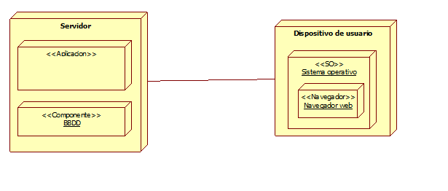

## 4.2 Esquema funcional del sistema

Como puede verse en la imagen disponemos de un servidor donde se alojará la aplicación y la base de datos.

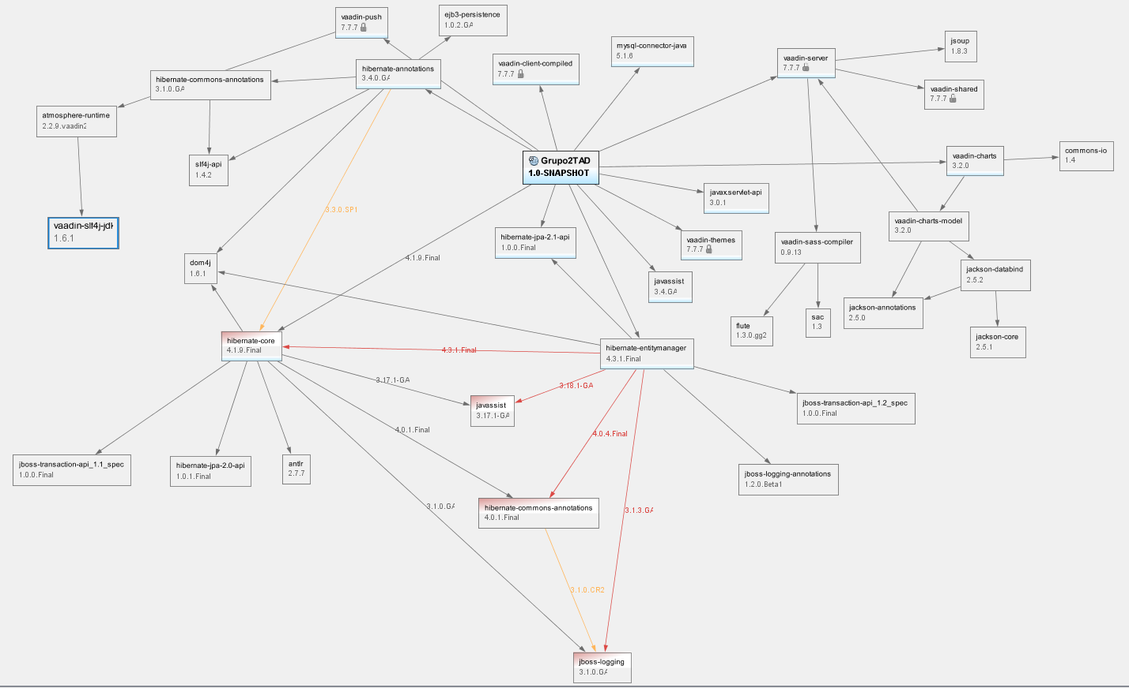

- Principalmente disponemos de las librerías para Vaadin incluyendo los chart y el compilador saas.

- Por otro lado, tenemos hibernate, que gestiona la persistencia y acceso a base de datos.

- Y por último el conector mysql de la base de datos.

# 5.Diagrama de clases

En general se ha modularizado la aplicación de forma que cada clase englobe una vista diferente, siendo estas clases MainView, ChartView y ManagementView, por otro lado, se dispone de clases de apoyo como son DBController y TopAndRightMenu, en el primer caso se ha creado la clase con el objetivo de que toda la conexión con la base de dato se pueda encontrar en una única clase, siendo esta singleton y la conexión con la base de datos única. Por otro lado, de ha utilizado la clase TopAndRigtMenu para gestionar los menús de la vista principal, ya que esta al disponer del código necesario para el DragAndDrop tenía demasiadas responsabilidades, finalmente se disponemos de la clase principal MyUI que ejecutara el flujo principal de la aplicación y englobara todos los elementos necesarios para que funcione.

# 6.Diseño de base de datos

## 6.1 definición de entidades

diagrama entidad-relación.

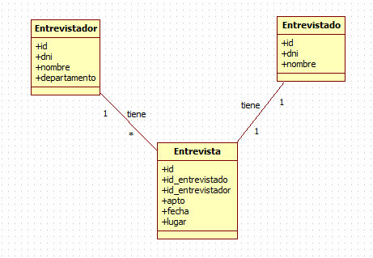

|  |  |  |  |
| --- | --- | --- | --- |
| **CL-001** | **Entrevista** | | |
| **Versión** | 01 | | |
| **Autores** | Equipo 2 | | |
| **Descripción** | Entrevista del sistema de entrevistas | | |
| **Atributos** | **Nombre** | **Tipo** | **Descripción** |
| id | Integer | Identificador de la entrevista. |
| Id_entrevistador | int | Id entrevistador. |
| Id_entrevistado | Int | Id entrevistado. |
| apto | varchar | Entrevistado apto o no apto |
| fecha | TIMESTAMP | Fecha de la entrevista. |
|  | lugar | varchar | Lugar de la entrevista |
| **Comentarios** | --- | | |

|  |  |  |  |
| --- | --- | --- | --- |
| **CL-002** | **Entrevistado** | | |
| **Versión** | 01 | | |
| **Autores** | Equipo 2 | | |
| **Descripción** | Entrevistado involucrado en la entrevista. | | |
| **Atributos** | **Nombre** | **Tipo** | **Descripción** |
| id | Integer | Identificador del entrevistado . |
| dni | varchar | Dni del entrevistado. |
| nombre | varchar | Nombre del entrevistado. |
| **Comentarios** | --- | | |

|  |  |  |  |
| --- | --- | --- | --- |
| **CL-003** | **Entrevistador** | | |
| **Versión** | 01 | | |
| **Autores** | Equipo 2 | | |
| **Descripción** | Entrevistador involucrado en la entrevista. | | |
| **Atributos** | **Nombre** | **Tipo** | **Descripción** |
| id | Integer | Identificador del entrevistador. |
| dni | varchar | Dni del entrevistador. |
| nombre | varchar | Nombre del entrevistador. |
| departamento | varchar | departamento. |
| **Comentarios** | --- | | |

# 7. Manual de usuarios.

Esta es la pantalla de inicio de la aplicación donde nos pedirá logarnos.



**Principal**: Esta es la pantalla principal de la aplicación desde la cual se puede visualizar el calendario con todas las entrevistas ya concertadas ordenadas temporalmente, visualizar las entrevistas que aún no tienen fecha (abajo) y la posibilidad de crear nuevas entrevistas, entrevistadores, o entrevistados. A la izquierda disponemos de un menú para navegar por las distintas pantallas de la aplicación.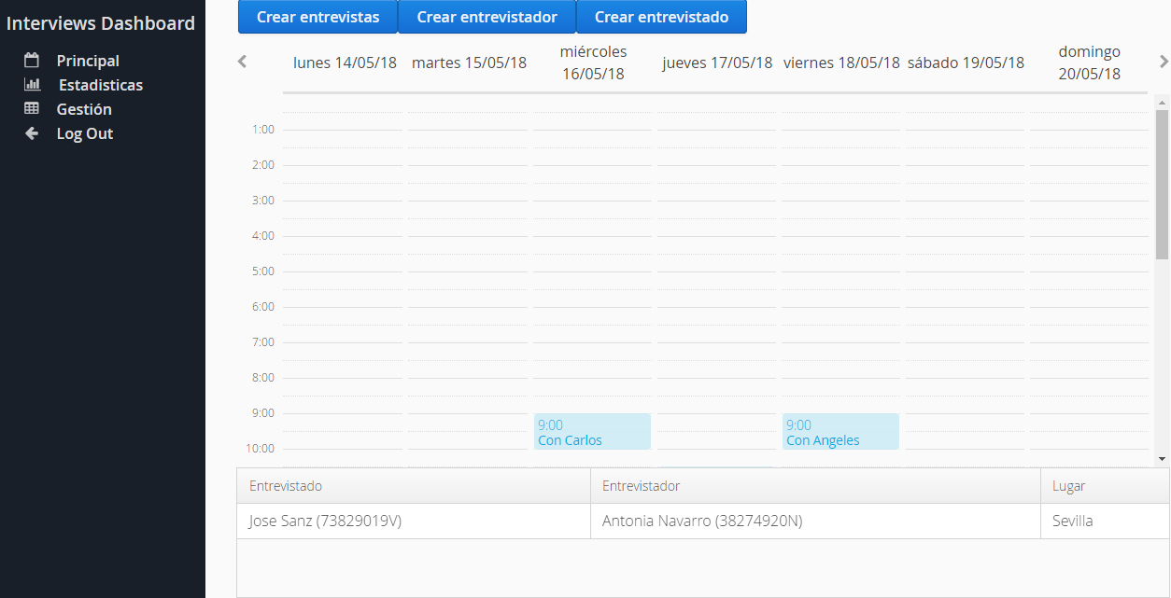

Este es el menú de navegación.

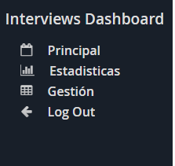

Este el calendario con las entrevistas concertadas

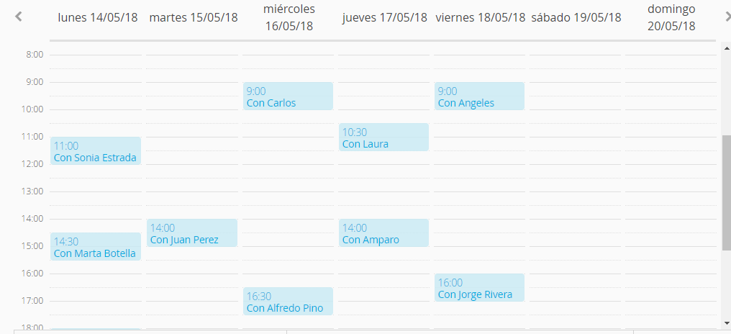

**Gestión**. Esta es la pantalla de gestión de recursos, donde podremos visualizar todos los recursos y filtrar por entrevistas, entrevistadores o entrevistados, Podremos por tanto administrar las distintas entidades. En todas las entidades podemos realizar las operaciones de consulta, modificación y eliminación.

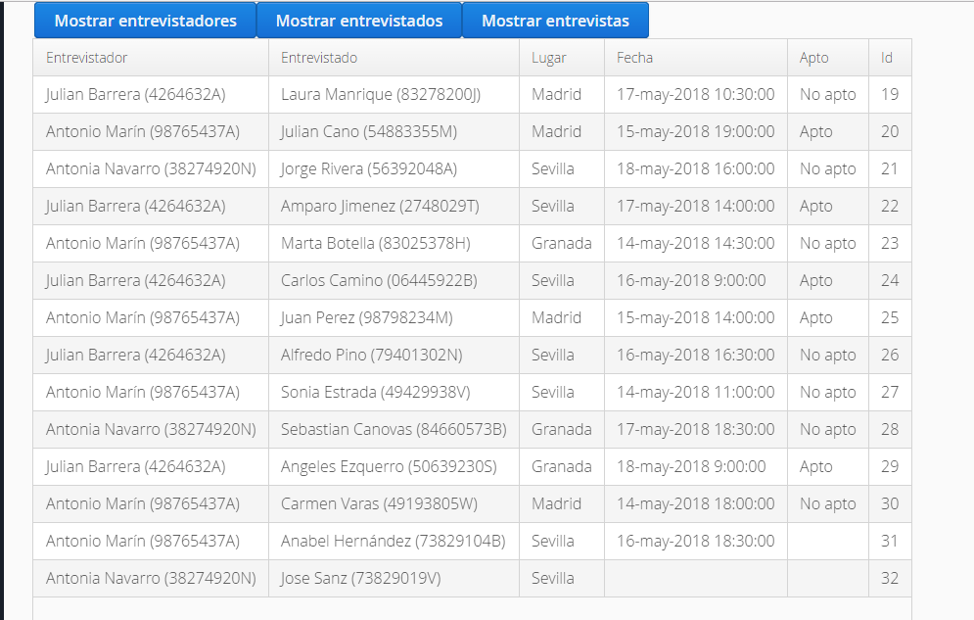

Estadísticas: En dicha pestaña podemos visualizar distintos gráficos, los cuales nos muestran información de forma visual, gracias a diagramas. Disponemos de los siguientes gráficos:

